**ПРАВИЛА БЕЗОПАСНОГО ПОВЕДЕНИЯ В ЛЕСУ**

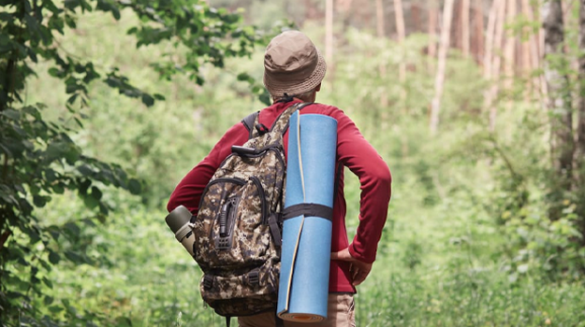

Лес это – место повышенной опасности. Каждый год в лесу теряется много людей. Увлекшись лесной прогулкой, сбором ягод или грибов, можно потерять счет времени и заблудиться.

К походу в лес надо подготовиться заранее, предприняв ряд мер безопасности, которые помогут вам не заблудиться или обнаружить вас, если вы все-таки заблудились и не знаете, что делать.

**Поинтересуйтесь прогнозом погоды, если погода неблагоприятная для прогулок в лесу – отложите это мероприятие.**

Собираясь в лес на прогулку, в поход, по ягоды или грибы, предупредите родных, сообщите им куда идете и когда планируете вернуться. Не ходите в лес в одиночку.

Если у вас есть хронические заболевания, которые требуют постоянного приема препаратов, возьмите необходимые медикаменты и воду.

По возможности возьмите фонарик, компас, часы, нож, спички и заряженный телефон. Они вам могут помочь, если вдруг вы заблудитесь в лесу.

**Одевайтесь в яркие вещи, предпочтительнее рыжие, красные, желтые, белые цвета одежды. Хорошо, если на одежде присутствуют светоотражающие полоски или рисунки. Одежда должна закрывать как можно больше участков вашего тела. Это убережет вас от царапин, порезов и укусов насекомых.**

Будьте всегда бдительны, находясь в лесу. Запоминайте местность. Если чувствуете, что заблудились, не паникуйте и успокойтесь. Постарайтесь сориентироваться и двигаться к дому, «отмечая» периодически свой путь. Это могут быть небольшие зарубки или любые иные метки, для того чтобы не кружить на одном месте.

Запоминайте положение солнца при входе в лес и на обратном пути. Обратите внимание с какой стороны по ходу вашего движения светит солнце.

При долгом нахождении в лесу учитывайте движение солнца к западу. Определив общее направление обратного пути, для большей точности нужно уклониться немного влево. Например, если солнце освещало лицо при входе в лес, то при выходе оно должно быть расположено со стороны спины, но ваша тень должна падать не прямо перед вами, а немного правее от вас.

Если рядом есть вода (ручей или река), то можно ориентироваться по направлению ее течения. Течение воды на обратном пути должно быть противоположным от того, когда вы заходили в лес.

Прислушайтесь к звукам. Звуки работающего трактора слышны на расстоянии 3-4 км, проезжающих машин или поезда 5-7 км, лай собак 2-3 км или звон колокольни 10-15 км. Они помогут вам немного сориентироваться на местности и выбраться из леса.

Если вы все-таки заблудились, и знаете, что вас будут искать, оставайтесь на одном месте, сделайте себя более видимым - разведите на открытой местности или возвышенности костер. Соорудите какие - либо опознавательные знаки, которых не бывает в природе и которые будут видны с вертолета. Это могут быть сложенные крест-накрест небольшие деревья, яркий пакет на дереве, вещь или банка.

**В любой ситуации соблюдайте спокойствие и при любой возможности звоните по номеру телефона – 112.**

Начальник отдела по ГОЧС и МОБ работе

Администрации района П.Н. Курачев